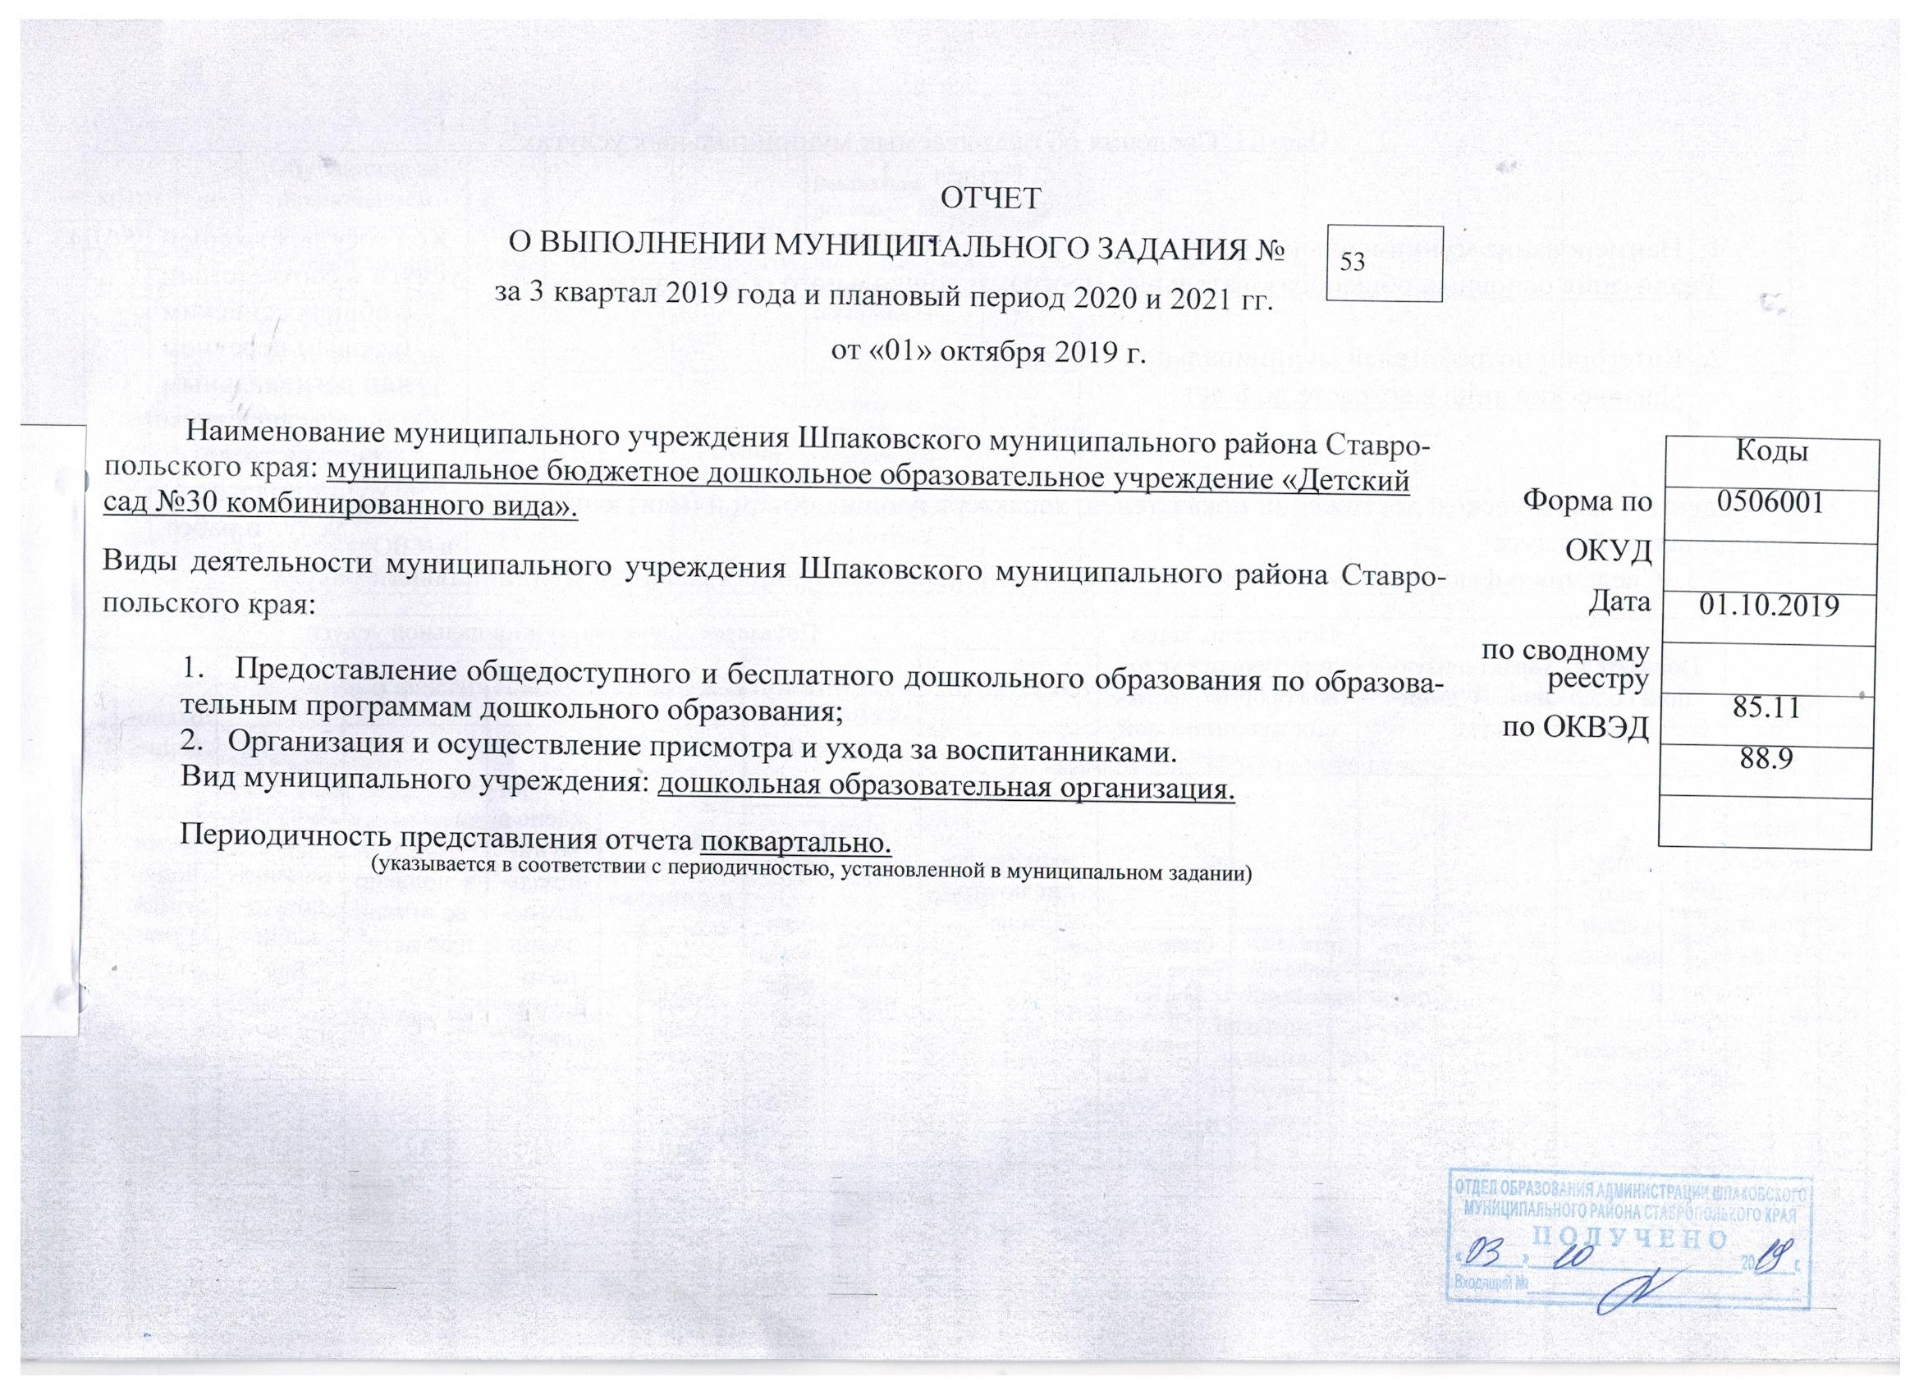

Часть I. Сведения об оказываемых муниципальных услугах¹
Раздел __1____

- Наименование муниципальной услуги:
Код государственной услуги в соответствии с общероссийским  базовым перечнем или региональным  перечнем  государственных  (муниципальных)  услуг и работ | 50Д45
Реализация основных общеобразовательных программ дошкольного образования
.
- Категории потребителей муниципальной услуги:
физические лица в возрасте до 8 лет

3. Сведения о фактическом достижении показателей, характеризующих объем и (или) качество муниципальной услуги:
3.1. Сведения о фактическом достижении показателей, характеризующих качество муниципальной услуги:

Уникальный номер реестровой записи² | Показатель, характеризующий содержание муниципальной услуги |  |  | Показатель, характеризующий условия (формы) оказания муниципаьной услуги |  | Показатель качества муниципальной услуги
Уникальный номер реестровой записи² |  |  |  |  |  | наименование показателя² | единица измерения |  | Значение |  |  | допустимое (возможное) отклонение⁵ | отклонение,  превышающее допустимое (возможное) отклонение⁶ | причина откло-нения
 |  |  |  |  |  |  |  |  | утверждено в муниципальном задании  на год² | утверждено в муниципальном задании на отчетную дату³ | исполнено на отчетную дату⁴ | допустимое (возможное) отклонение⁵ | отклонение,  превышающее допустимое (возможное) отклонение⁶ | причина откло-нения
Уникальный номер реестровой записи² | _______  (наименование показателя)² | _______  (наименование показателя)² | _______  (наименование показателя)² | _______  (наименование показателя)² | _______  (наименование показателя)²
 |  |  |  |  |  |  | наименование² | код по ОКЕИ²
1 | 2 | 3 | 4 | 5 | 6 | 7 | 8 | 9 | 10 | 11 | 12 | 13 | 14 | 15
801011О.99.0.БВ24ВТ22000 | не указано | Обучающие за исключением обучающихся с ограниченными возможностями здоровья (ОВЗ) и дети -инвалиды | от 1 года до 3 лет | Очная | Группа полного дня | Реализация основных общеобразовательных программ дошкольного образования |  | 792 | 31 |  | 35 | 25
801011О.99.0.БВ24ВУ42000 | не указано | Обучающие за исключение обучающихся с ограниченными возможностями здоровья (ОВЗ) и дети -инвалиды | от 3 лет до 8 лет | Очная | Группа полного дня | Реализация основных общеобразовательных программ дошкольного образования |  | 792 | 319 |  | 311 | 25

3.2. Сведения о фактическом достижении показателей, характеризующих объем муниципальной услуги:

Уникальный номер реестровой записи² | Показатель, характеризующий содержание муниципальной услуги |  |  | Показатель, характеризующий условия (формы) оказания муниципальной услуги |  | Показатель объема муниципальной услуги |  |  |  |  |  |  |  |  | Среднийразмер платы (цена, тариф)
Уникальный номер реестровой записи² |  |  |  |  |  | наименование показателя² | единица измерения |  | Значение |  |  | допустимое (возможное) отклонение⁵ | отклонение,  превышающее допустимое (возможное) значение⁶ | причина отклонения | Среднийразмер платы (цена, тариф)
Уникальный номер реестровой записи² | _____  (наименование показателя)² | _____  (наименование показателя)² | _____  (наименование показателя)² | _____  (наименование показателя)² | _____  (наименование показателя)² | наименование показателя² |  |  | утверждено в муниципальном задании  на год² | утверждено в муниципальном задании на отчетную дату³ | исполнено на отчетную дату⁴
 |  |  |  |  |  |  | наименование² | код по ОКЕИ²
1 | 2 | 3 | 4 | 5 | 6 | 7 | 8 | 9 | 10 | 11 | 12 | 13 | 14 | 15 | 16
801011О.99.0.БВ24ВТ22000 | не указано | Обучающие за исключением обучающихся с ограниченными возможностями здоровья (ОВЗ) и дети -инвалиды | от 1 года до 3 лет | Очная | Группа полного дня | Число обучающихся человек | Человек | 792 | 31 |  | 35 | 25
 |  |  |  |  |  | число человеко-дней обучения | Человеко-день | 540 | 4462 |  | 2685 | 25
801011О.99.0.БВ24ВУ42000 | не указано | Обучающие за исключением обучающихся с ограниченными возможностями здоровья (ОВЗ) и дети -инвалиды | от 3 лет до 8 лет | Очная | Группа полного дня | Число обучающихся человек | Человек | 792 | 319 |  | 311 | 25
 |  |  |  |  |  | число человеко-дней обучения | Человеко-день | 540 | 48050 |  | 34114 | 25

Часть I. Сведения об оказываемых муниципальных услугах¹
Раздел __2____

- Наименование муниципальной услуги:
Код государственной услуги в соответствии с общероссийским  базовым перечнем или региональным  перечнем  государственных  (муниципальных)  услуг и работ | 50Д45
Реализация основных общеобразовательных программ дошкольного образования
.
- Категории потребителей муниципальной услуги:
физические лица в возрасте до 8 лет

3. Сведения о фактическом достижении показателей, характеризующих объем и (или) качество муниципальной услуги:
3.1. Сведения о фактическом достижении показателей, характеризующих качество муниципальной услуги:

Уникальный номер реестровой записи² | Показатель, характеризующий содержание муниципальной услуги |  |  | Показатель, характеризующий условия (формы) оказания муниципаьной услуги |  | Показатель качества муниципальной услуги
Уникальный номер реестровой записи² |  |  |  |  |  | наименование показателя² | единица измерения |  | Значение |  |  | допустимое (возможное) отклонение⁵ | отклонение,  превышающее допустимое (возможное) отклонение⁶ | причина откло-нения
 |  |  |  |  |  |  |  |  | утверждено в муниципальном задании  на год² | утверждено в муниципальном задании на отчетную дату³ | исполнено на отчетную дату⁴ | допустимое (возможное) отклонение⁵ | отклонение,  превышающее допустимое (возможное) отклонение⁶ | причина откло-нения
Уникальный номер реестровой записи² | _______  (наименование показателя)² | _______  (наименование показателя)² | _______  (наименование показателя)² | _______  (наименование показателя)² | _______  (наименование показателя)²
 |  |  |  |  |  |  | наименование² | код по ОКЕИ²
1 | 2 | 3 | 4 | 5 | 6 | 7 | 8 | 9 | 10 | 11 | 12 | 13 | 14 | 15
801011О.99.0.БВ24ГД82000 | не указано | Дети-инвалиды | от 3 лет до 8 лет | Очная | Группа полного дня | Реализация основных общеобразовательных программ дошкольного образования |  | 792 | 10 |  | 11 | 25

3.2. Сведения о фактическом достижении показателей, характеризующих объем муниципальной услуги:

Уникальный номер реестровой записи² | Показатель, характеризующий содержание муниципальной услуги |  |  | Показатель, характеризующий условия (формы) оказания муниципальной услуги |  | Показатель объема муниципальной услуги |  |  |  |  |  |  |  |  | Среднийразмер платы (цена, тариф)
Уникальный номер реестровой записи² |  |  |  |  |  | наименование показателя² | единица измерения |  | Значение |  |  | допустимое (возможное) отклонение⁵ | отклонение,  превышающее допустимое (возможное) значение⁶ | причина отклонения | Среднийразмер платы (цена, тариф)
Уникальный номер реестровой записи² | _____  (наименование показателя)² | _____  (наименование показателя)² | _____  (наименование показателя)² | _____  (наименование показателя)² | _____  (наименование показателя)² | наименование показателя² |  |  | утверждено в муниципальном задании  на год² | утверждено в муниципальном задании на отчетную дату³ | исполнено на отчетную дату⁴
 |  |  |  |  |  |  | наименование² | код по ОКЕИ²
1 | 2 | 3 | 4 | 5 | 6 | 7 | 8 | 9 | 10 | 11 | 12 | 13 | 14 | 15 | 16
801011О.99.0.БВ24ГД82000 | не указано | Дети-инвалиды | От 3 лет до 8 лет | Очная | Группа полного дня | Число обучающихся человек | Человек | 792 | 10 |  | 11 | 25
 |  |  |  |  |  | число человеко-дней обучения | Человеко-день | 540 | 1500 |  | 1115 | 25

Часть I. Сведения об оказываемых муниципальных услугах¹
Раздел __3____

- Наименование муниципальной услуги:
Код государственной услуги в соответствии с общероссийским  базовым перечнем или региональным  перечнем  государственных  (муниципальных)  услуг и работ | 50Д45
Реализация основных общеобразовательных программ дошкольного образования
.
- Категории потребителей муниципальной услуги:
физические лица в возрасте до 8 лет

3. Сведения о фактическом достижении показателей, характеризующих объем и (или) качество муниципальной услуги:
3.1. Сведения о фактическом достижении показателей, характеризующих качество муниципальной услуги:

Уникальный номер реестровой записи² | Показатель, характеризующий содержание муниципальной услуги |  |  | Показатель, характеризующий условия (формы) оказания муниципаьной услуги |  | Показатель качества муниципальной услуги
Уникальный номер реестровой записи² |  |  |  |  |  | наименование показателя² | единица измерения |  | Значение |  |  | допустимое (возможное) отклонение⁵ | отклонение,  превышающее допустимое (возможное) отклонение⁶ | причина откло-нения
 |  |  |  |  |  |  |  |  | утверждено в муниципальном задании  на год² | утверждено в муниципальном задании на отчетную дату³ | исполнено на отчетную дату⁴ | допустимое (возможное) отклонение⁵ | отклонение,  превышающее допустимое (возможное) отклонение⁶ | причина откло-нения
Уникальный номер реестровой записи² | _______  (наименование показателя)² | _______  (наименование показателя)² | _______  (наименование показателя)² | _______  (наименование показателя)² | _______  (наименование показателя)²
 |  |  |  |  |  |  | наименование² | код по ОКЕИ²
1 | 2 | 3 | 4 | 5 | 6 | 7 | 8 | 9 | 10 | 11 | 12 | 13 | 14 | 15
801011О.99.0.БВ24ВЭ61000 | не указано | Обучающиеся с ограниченными возможностями здоровья (ОВЗ) | от 3 лет до 8 лет | Очная | Группа сокращенного дня | Реализация основных общеобразовательных программ дошкольного образования |  | 792 | 27 |  | 28 | 25

3.2. Сведения о фактическом достижении показателей, характеризующих объем муниципальной услуги:

Уникальный номер реестровой записи² | Показатель, характеризующий содержание муниципальной услуги |  |  | Показатель, характеризующий условия (формы) оказания муниципальной услуги |  | Показатель объема муниципальной услуги |  |  |  |  |  |  |  |  | Среднийразмер платы (цена, тариф)
Уникальный номер реестровой записи² |  |  |  |  |  | наименование показателя² | единица измерения |  | Значение |  |  | допустимое (возможное) отклонение⁵ | отклонение,  превышающее допустимое (возможное) значение⁶ | причина отклонения | Среднийразмер платы (цена, тариф)
Уникальный номер реестровой записи² | _____  (наименование показателя)² | _____  (наименование показателя)² | _____  (наименование показателя)² | _____  (наименование показателя)² | _____  (наименование показателя)² | наименование показателя² |  |  | утверждено в муниципальном задании  на год² | утверждено в муниципальном задании на отчетную дату³ | исполнено на отчетную дату⁴
 |  |  |  |  |  |  | наименование² | код по ОКЕИ²
1 | 2 | 3 | 4 | 5 | 6 | 7 | 8 | 9 | 10 | 11 | 12 | 13 | 14 | 15 | 16
801011О.99.0.БВ24ВЭ61000 | не указано | Обучающиеся с ограниченными возможностями здоровья (ОВЗ) | От 3 лет до 8 лет | Очная | Группа сокращенного дня | Число обучающихся человек | Человек | 792 | 27 |  | 28 | 25
 |  |  |  |  |  | число человеко-дней обучения | Человеко-день | 540 | 4987 |  | 2916 | 25

Часть I. Сведения об оказываемых муниципальных услугах¹
Раздел __4____

- Наименование муниципальной услуги:
Код государственной услуги в соответствии с общероссийским  базовым перечнем или региональным  перечнем  государственных  (муниципальных)  услуг и работ | 34.785.0
Присмотр и уход
.
- Категории потребителей муниципальной услуги:
физические лица в возрасте до 8 лет

3. Сведения о фактическом достижении показателей, характеризующих объем и (или) качество муниципальной услуги:
3.1. Сведения о фактическом достижении показателей, характеризующих качество муниципальной услуги:

Уникальный номер реестровой записи² | Показатель, характеризующий содержание муниципальной услуги |  |  | Показатель, характеризующий условия (формы) оказания муниципаьной услуги |  | Показатель качества муниципальной услуги
Уникальный номер реестровой записи² |  |  |  |  |  | наименование показателя² | единица измерения |  | Значение |  |  | допустимое (возможное) отклонение⁵ | отклонение,  превышающее допустимое (возможное) отклонение⁶ | причина откло-нения
 |  |  |  |  |  |  |  |  | утверждено в муниципальном задании  на год² | утверждено в муниципальном задании на отчетную дату³ | исполнено на отчетную дату⁴ | допустимое (возможное) отклонение⁵ | отклонение,  превышающее допустимое (возможное) отклонение⁶ | причина откло-нения
Уникальный номер реестровой записи² | _______  (наименование показателя)² | _______  (наименование показателя)² | _______  (наименование показателя)² | _______  (наименование показателя)² | _______  (наименование показателя)²
 |  |  |  |  |  |  | наименование² | код по ОКЕИ²
1 | 2 | 3 | 4 | 5 | 6 | 7 | 8 | 9 | 10 | 11 | 12 | 13 | 14 | 15
880900О.99.0.БА80АБ91000 | не указано | не указано | Обучающиеся, за исключением детей-инвалидов и инвалидов |  |  | Присмотр и уход  . |  | 792 | 377 |  | 374 | 25

3.2. Сведения о фактическом достижении показателей, характеризующих объем муниципальной услуги:

Уникальный номер реестровой записи² | Показатель, характеризующий содержание муниципальной услуги |  |  | Показатель, характеризующий условия (формы) оказания муниципальной услуги |  | Показатель объема муниципальной услуги |  |  |  |  |  |  |  |  | Среднийразмер платы (цена, тариф)
Уникальный номер реестровой записи² |  |  |  |  |  | наименование показателя² | единица измерения |  | Значение |  |  | допустимое (возможное) отклонение⁵ | отклонение,  превышающее допустимое (возможное) значение⁶ | причина отклонения | Среднийразмер платы (цена, тариф)
Уникальный номер реестровой записи² | _____  (наименование показателя)² | _____  (наименование показателя)² | _____  (наименование показателя)² | _____  (наименование показателя)² | _____  (наименование показателя)² | наименование показателя² |  |  | утверждено в муниципальном задании  на год² | утверждено в муниципальном задании на отчетную дату³ | исполнено на отчетную дату⁴
 |  |  |  |  |  |  | наименование² | код по ОКЕИ²
1 | 2 | 3 | 4 | 5 | 6 | 7 | 8 | 9 | 10 | 11 | 12 | 13 | 14 | 15 | 16
880900О.99.0.БА80АБ91000 | не указано | не указано | Обучающиеся, за исключением детей-инвалидов и инвалидов | Очная |  | Число человеко-дней пребывания | Человеко-день | 540 | 57049 |  | 37030 | 25
 |  |  |  |  |  | число детей | Человек | 792 | 377 |  | 374 | 25

Часть I. Сведения об оказываемых муниципальных услугах¹
Раздел __5____

- Наименование муниципальной услуги:
Код государственной услуги в соответствии с общероссийским  базовым перечнем или региональным  перечнем  государственных  (муниципальных)  услуг и работ | 34.785.0
Присмотр и уход
.
- Категории потребителей муниципальной услуги:
физические лица в возрасте до 8 лет

3. Сведения о фактическом достижении показателей, характеризующих объем и (или) качество муниципальной услуги:
3.1. Сведения о фактическом достижении показателей, характеризующих качество муниципальной услуги:

Уникальный номер реестровой записи² | Показатель, характеризующий содержание муниципальной услуги |  |  | Показатель, характеризующий условия (формы) оказания муниципаьной услуги |  | Показатель качества муниципальной услуги
Уникальный номер реестровой записи² |  |  |  |  |  | наименование показателя² | единица измерения |  | Значение |  |  | допустимое (возможное) отклонение⁵ | отклонение,  превышающее допустимое (возможное) отклонение⁶ | причина откло-нения
 |  |  |  |  |  |  |  |  | утверждено в муниципальном задании  на год² | утверждено в муниципальном задании на отчетную дату³ | исполнено на отчетную дату⁴ | допустимое (возможное) отклонение⁵ | отклонение,  превышающее допустимое (возможное) отклонение⁶ | причина откло-нения
Уникальный номер реестровой записи² | _______  (наименование показателя)² | _______  (наименование показателя)² | _______  (наименование показателя)² | _______  (наименование показателя)² | _______  (наименование показателя)²
 |  |  |  |  |  |  | наименование² | код по ОКЕИ²
1 | 2 | 3 | 4 | 5 | 6 | 7 | 8 | 9 | 10 | 11 | 12 | 13 | 14 | 15
880900О.99.0.БА80АА23000 | не указано | не указано | дети-инвалиды |  |  | Присмотр и уход  . |  |  | 10 |  | 11 | 25

